Чикулаева Лилия Ивановна,
учитель биологии, химии, географии.
Морозова Елена Григорьевна,
учитель истории и обществознания.
Ананьева Наталья Валентиновна,
учитель математики, физики, информатики
ГБОУ ООШ №2 г.о. Октябрьск

Задания по Основам финансовой грамотности

Задание № 1.

Мама и папа получили отпускные в размере 85.423 рубля и поехали в магазин за покупками. Они решили купить: телевизор, посудомоечную машину, набор посуды, мультиварку, электрический чайник и робот-пылесос. Товары они решили купить подешевле, чтобы сэкономить на бензин. Поблизости находилось два магазина «М-видео» и «Белая техника» со следующими ценами на товар. Куда лучше поехать маме и папе? Сколько денег израсходуют родители? Хватит ли им отпускных?
Товары | Магазин  «М-видео» | Магазин  «Белая техника»
Телевизор | 45.265 руб | 46.265 руб
Посудомоечная машина | 10.599 руб | 9.897 руб
Набор посуды | 8.100 руб | 8.130 руб
Мультиварка | 5.346 руб | 5.213 руб
Электрический чайник | 1.200 руб | 1.399 руб
Робот-пылесос | 14.700 руб | 15.300 руб

Задание №2
Предприятие испытывающее недостаток текущих финансовых средств решило получить банковский кредит в сумме 4 млн.руб., сроком на 6 мес. После оценки финансового состояния предприятия банк согласился выдать кредит под материальное обеспечение в размере 1,2 суммы кредита. Предприятие с банком была согласована % ставка в размере 14% годовых + единовременная комиссия 2,5 от суммы сделки, кроме того предприятие было обязано заключит страховой договор со страховой компанией, где страховая премия составляла 7% от суммы кредита единовременная комиссия 1,5% от суммы сделки.
1) определить сумму первоначальных затрат предприятия при получение кредита.
2) сумма ежемесячных расходов на содержание кредита(выплату % + погашение части основного кредита).
Банковский % начисления на остаток основного долга. И не обходимую сумму до налогообложения, чтобы уровень рентабельности был ниже 15 %.

Задание №3
Определить себестоимость швейного изделия и прибыль изготовителя от реализации, издержки, прибыль и рентабельность розничной торговли, розничную цену, а также общую сумму НДС, если:
отпускная цена предприятия - 7670 руб.;
рентабельность производства - 25%;
торговая наценка - 25%;
норматив издержек обращения в чистой выручке - 40%;
ставка НДС — 18%.

Задание №4
В марте предприятие изготовило 10 000 однородных изделий по отпускной цене 177 руб. за штуку. Постоянные накладные расходы составили 100000 руб., переменные расходы – 100 руб./шт. Ставка НДС – 18%. В апреле запланировано увеличение прибыли от реализации на 12%. Определить дополнительный объем выпуска в апреле, если изменение цены не предусматривается.
Задание №5
Летом килограмм яблок стоит 80 рублей. Даша купила 1 кг 750 гр яблок. Сколько рублей сдачи она должна получить с 200 рублей? (Ответ: 60 руб.)
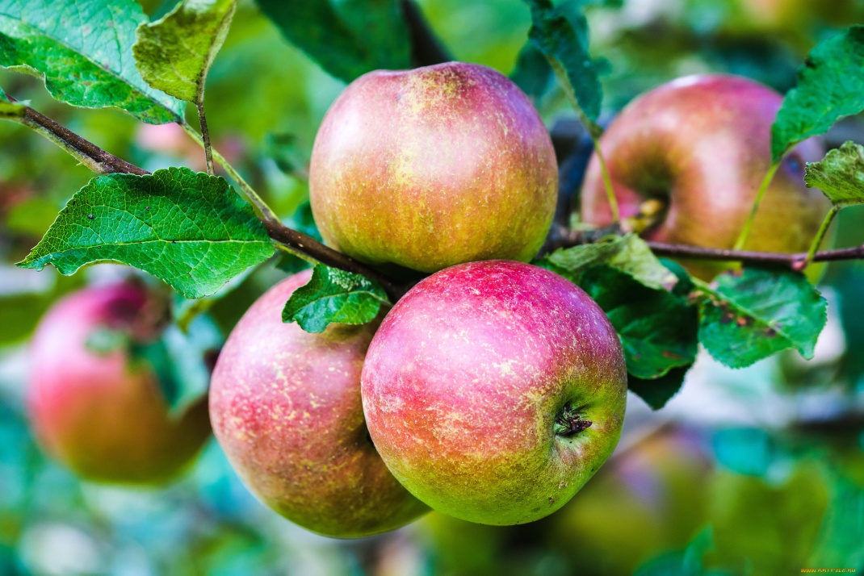

Задание № 6
У Оксаны Петровны есть карта, по которой она может получить скидку в размере 5% от стоимости покупки. Сколько заплатит Оксана Петровна, если она выбрала товар на сумму 1200 рублей? (Ответ:1140 руб.)

Задание №7
Магазин закупает цветочные горшки по оптовой цене 110 рублей за штуку и продает с наценкой 30%. Какое наибольшее число таких горшков можно купить в этом магазине на 1200 рублей? (Ответ:8 шт)

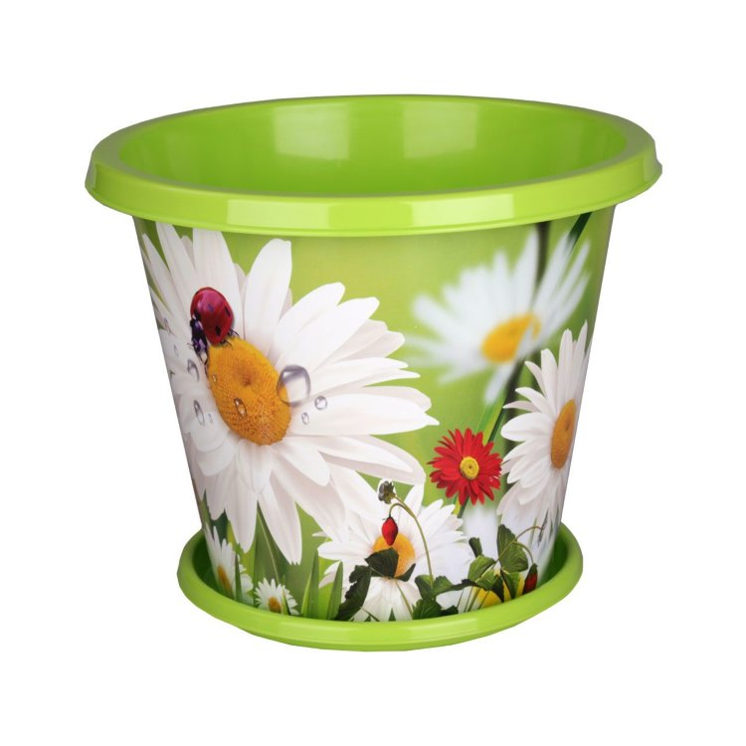
Задание №8
Отпускная цена легкового автомобиля мощностью двигателя 250 л. с. составила 1 120 000,00 р. Ставка акциза за автомобиль мощностью от 200– 300 л. с. в 2019 г. установлена в размере 743,00 р. за каждую л. с. Определите цену реализации (продажи) автомобиля с учетом обязательных налогов (акциз, НДС).
Задание №9
Иванов продал за 3 125 000 р. дачу, которая находилась в его собственности 2 года. Полученный доход увеличит налогооблагаемую базу по НДФЛ в следующем размере:
а) 0 р.; б
) 125 000 р.;
в) 3 125 000 р.

Задание №10
Тест
- Налог на прибыль относится к числу налогов: а) федерального значения; б) регионального значения; в) местного значения.
- Налог на имущество физических лиц относится к числу налогов: а) федерального значения; б) регионального значения; в) местного значения.
- Транспортный налог относится к числу налогов: а) федерального значения; б) регионального значения; в) местного значения.

